Муниципальное бюджетное дошкольное образовательное учреждение детский сад № 3 «Светлячок», г.Осташков, Тверской обл.

Конспект НОД

1 младшая группа

Образовательная область: «Познавательное развитие»
Интеграция образовательных областей: «Художественно-эстетическое развитие», «Социально-коммуникативное развитие», «Речевое развитие», «Физическое развитие».

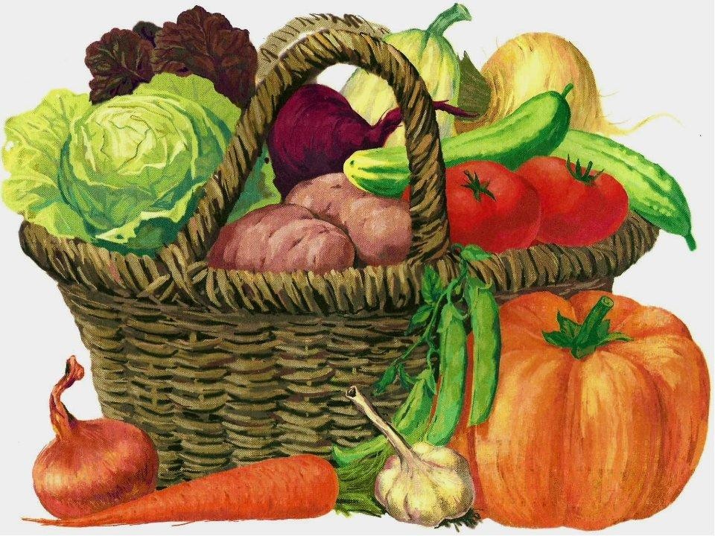

Подготовила воспитатель МБДОУ детский сад № 3 «Светлячок»
Тинт Ирина Владимировна

2020г.
Цель: закрепить знания детей об овощах через различные виды деятельности.

Задачи:
Обучающие:
- Формировать умение различать по внешнему виду овощи.
- Формировать умение отличать по вкусу огурец и помидор.
- Совершенствовать умение создавать аппликативную картинку, приклеивать к листу детали, пользоваться салфеткой.

Развивающие:
- Способствовать возникновению интереса к элементарному детскому экспериментированию.
- Развивать внимание в игре «»В огород зашли».
- Развивать интерес к играм-действиям под звучащее слово.

Воспитательные:
- Воспитывать интерес к совместным играм.
- Воспитывать умение работать рядом, не мешая другим детям.

Речевые:
- Закрепить в речи слова, обозначающие названия овощей.
- Формировать умение отвечать на вопросы.

Планируемые результаты: узнает и называет некоторые овощи, различает по вкусу огурец и помидор, эмоционально откликается на игру, предложенную взрослым, принимает игровую задачу, общается в диалоге со взрослым и детьми, умеет приклеивать детали, прижимая их тряпочкой.

Приемы работы: художественное слово, показ картинок, вопросы, рассматривание предметов, поощрение, игровые упражнения, аппликация, простейшие эксперименты, помощь, индивидуальные указания.

Форма организации детей: по подгруппам.

Предварительная работа: рассматривание овощей на картинках, иллюстраций в книжках, обследование муляжей, дидактические игры «Разложи овощи в ведерки по цвету», «Лото-овощи», чтение стихотворений по теме, чтение сказки «Репка».

Оборудование:
Демонстрационное: корзинка с муляжами овощей, поднос, заготовка для аппликации (корзинка на большом листе бумаги).
Раздаточное: нарезка свежих овощей (огурец, помидор), чайные ложки, заготовки для аппликации (различные овощи из цветной бумаги), клей, тряпочки.

Примечание: данную деятельность целесообразно проводить в тот день, когда на обед подают салат из помидоров огурцов.

Ход НОД:

- Вводная часть

Воспитатель: приглашает детей к столу, где стоит корзинка с овощами и организует рассматривание овощей.
Воспитатель: Сейчас я буду доставать овощи из корзинки, а вы будете их называть. Посмотрим, все ли овощи вы узнаете.
Достает овощи по одному, спрашивает название и кладет на поднос. Уточняет цвет огурца и помидора.

- Основная часть

Воспитатель: Вот сколько овощей у нас на подносе! Давайте поиграем с вами в игру. Она называется «В огород зашли». Выходите на ковер, вставайте в круг. Посредине мы поставим наш поднос с овощами. Я буду держать корзинку, а вы будете по очереди складывать туда овощи.

Проводится игра малой подвижности «В огород зашли». Дети ходят по кругу, по сигналу воспитателя названный ребенок выбирает и приносит овощ в корзинку.

Дети шли, шли, шли,
В огород зашли,
Капусту нашли!
Варенька пойдет
И капусту найдет!

Дети шли, шли, шли,
В огород зашли,
Помидор нашли!
………... пойдет
И помидор найдет!

Дети шли, шли, шли,
В огород зашли,
Огурец нашли!
….. ……пойдет
И огурчик найдет!

Дети шли, шли, шли,
В огород зашли,
Лук нашли!
…………пойдет
И лучок найдет!

Дети шли, шли, шли,
В огород зашли,
Картошку нашли!
………….пойдет
И картошку найдет!

Дети шли, шли, шли,
В огород зашли,
Свеклу нашли!
………….пойдет
И свеклу найдет!

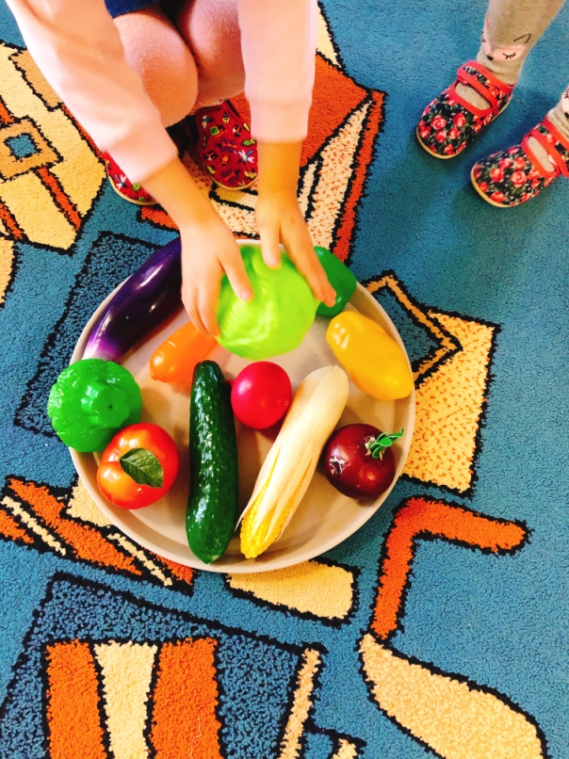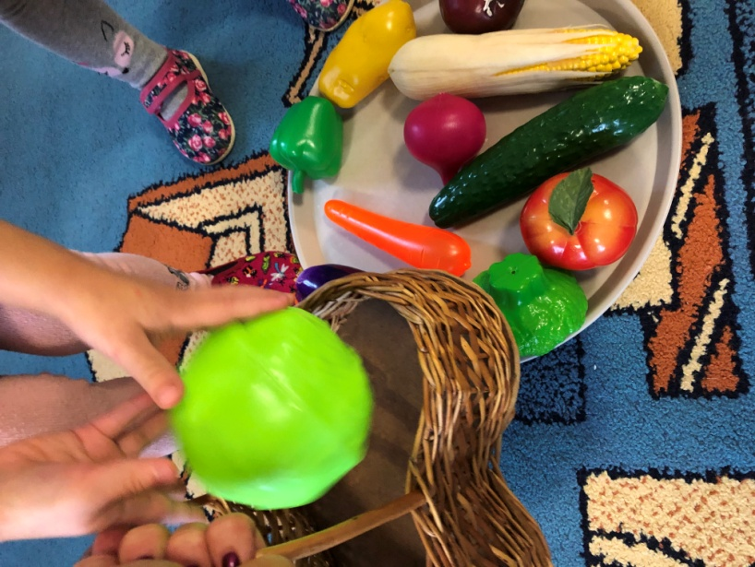

Воспитатель: Какие молодцы, ребятки, много овощей насобирали! Ничего не перепутали! Посмотрите, что это я достала из корзинки? (огурец) Правильно! А это что? (помидор) Правильно!

Воспитатель утоняет у детей названия и цвет двух овощей.

Воспитатель: Ребята, а вы кушали огурец и помидор? (ответы детей) Кто вас угощал? (ответы детей) А какой огурчик на вкус? А помидор? (ответы детей)
Я тоже хочу вас угостить, Проходите, садитесь.

Дети садятся на стульчики, расставленные полукругом.
Воспитатель: Сейчас мы поиграем в игру «Угадай на вкус». Вы будете закрывать глазки, и открывать ротики. А я буду вас угощать каким-то овощем. Вы пожуете своими зубками и скажете, что именно вы кушаете, огурец или помидор.
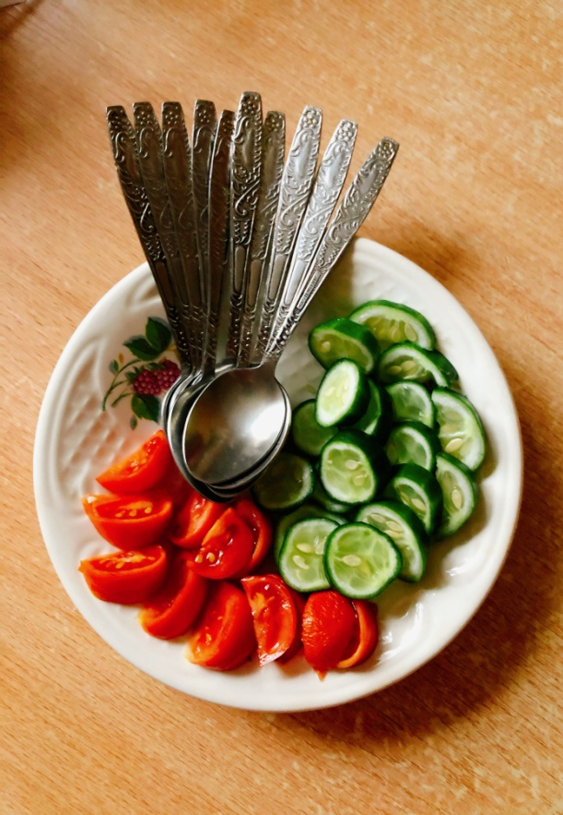
Педагог по очереди чайными ложками кладет в рот детям овощи. Дети угадывают их на вкус.
Воспитатель: Какие же вы умнички. Всё отгадали! А знаете почему? Потому что мы с вами очень любим именно эти овощи – огурец и помидор!
Дети проходят к столикам, подготовленным для аппликации, захватив корзинку с овощами. Педагог спрашивает, сколько овощей в корзинке? (ответы: много).
Воспитатель: Правильно! А какие наши любимые овощи? (ответы детей: огурец и помидор) Посмотрите, дети, а здесь корзинка пустая! (показывает заготовку для аппликации) Давайте положим в нее наши любимые овощи: огурцы и помидоры. У меня на подносе много разных овощей! А мы с вами будем выбирать только огурчики и помидорки. Какого цвета огурчики? А помидорки?
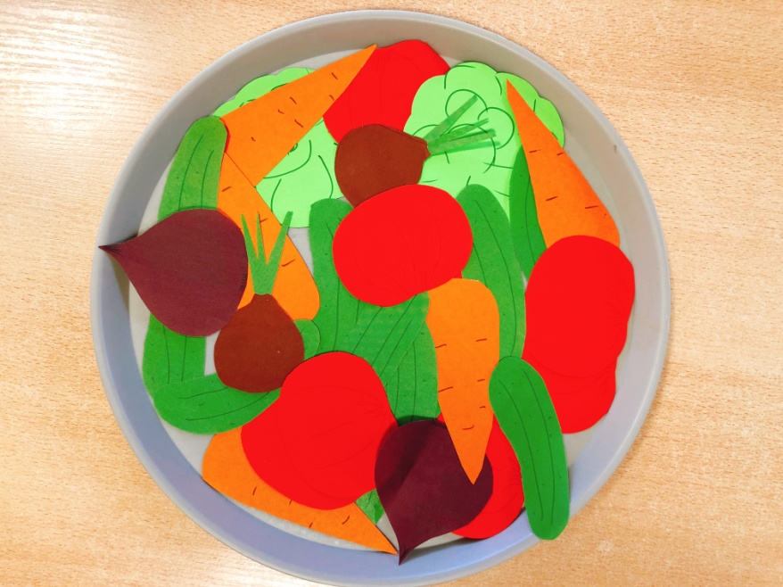

Дети приклеивают готовые формы овощей, прижимают тряпочкой. Воспитатель дает индивидуальные указания, помогает детям, испытывающим трудности.

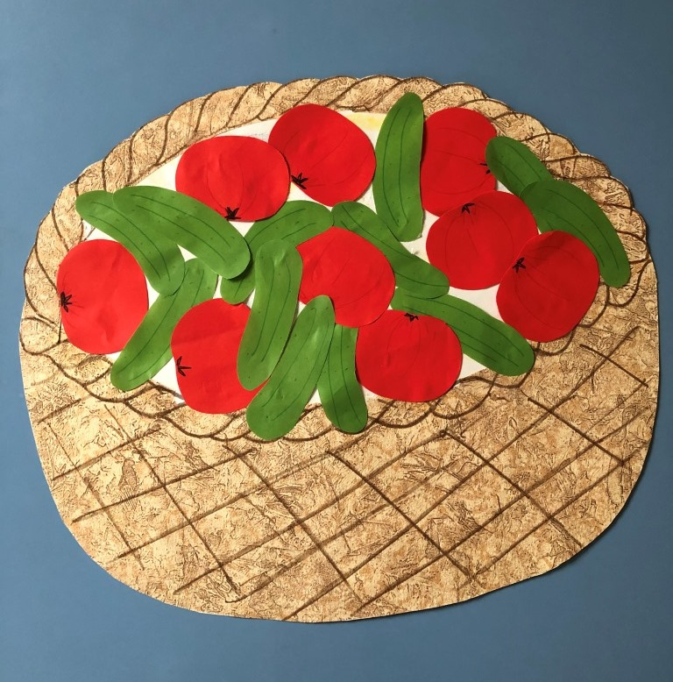
- Заключительная часть
Воспитатель: Ребята, что вы сейчас делали? (ответы детей) Правильно приклеивали овощи. Как они называются? (огурец, помидор) А какого цвета огурчик? А какого цвета помидор? Давайте полюбуемся нашей корзинкой. Сколько в ней огурцов? (много) А помидоров сколько? (много) Вот какая красивая корзинка у нас получилась! Я предлагаю повесить её в раздевалке. Пусть ваши мамы вечером посмотрят, как вы старались. А вы расскажете своим мамам, какие овощи лежат в корзинке. Договорились?!

Итог: Дети, сегодня у нас с вами было овощей. Какие овощи мы пробовали на вкус? (ответы детей) Вы постарались, выбрали из всех овощей только помидоры и огурчики. Хорошо запомнили, какого они цвета. Вы меня очень порадовали. Я хочу открыть вам маленький секрет… Сегодня на обед повара приготовят нам салат из овощей. А из каких именно, мы с вами попытаемся отгадать во время обеда. А пока на кухне готовят салат, я приглашаю вас на прогулку!

Используемая литература:

- Литвинова О.Э. Познавательное развитие ребенка раннего дошкольного возраста. Планирование образовательной деятельности. – СПб.: ООО «ИЗДАТЕЛЬСТВО «ДЕТСТВО-ПРЕСС», 2015.
- Леонова Н.Н. Художественное творчество. Опыт освоения образовательной области по программе «Детство». Планирование, конспекты. Первая младшая группа. - Волгоград «Учитель» 2014г.
- Корепанова Н.В. Развёрнутое перспективное планирование по программе «Детство» Первая младшая группа. - Волгоград «Учитель» 2010 г.

Интернет ресурсы:
- Картинка «Овощи в корзинке»: https://multiurok.ru/index.php/files/osen-raznotsvete-krasok-1.html
- https://nsportal.ru/detskiy-sad/razvitie-rechi/2017/11/05/konspekt-zanyatiya-v-pervoy-mladshey-gruppe-ovoshchi

Для подготовки материала использованы фотографии из личного архива автора.

